基于 MuJoCo 与神经网络的无人车仿真驾驶
  - 开源技术与实践课程报告
zhoul
2026-11-10
Table of Contents

1 项目概述
本项目面向《开源技术与实践》课程作业，在一套完全可复现的 MuJoCo 仿真环境中完成无人车的 物理仿真、传感器感知、神经网络端到端驾驶、栅格建图与 SLAM，并提供 ROS 1（Noetic）与 ROS 2（Humble）两套 launch 启动接口。
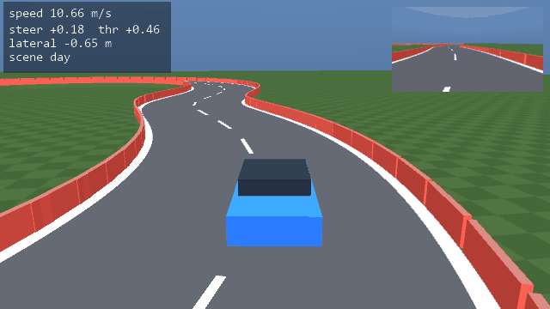
神经网络驾驶演示
用纯 Python + MuJoCo 搭建一条 227 m 的闭环赛道，采集专家（pure-pursuit）驾驶数据，
训练一个 **图像 → 转向/油门** 的端到端卷积网络，并用 DAgger 消除分布偏移；
同时用 64 线激光雷达做占据栅格建图与扫描匹配定位。

1.1 与作业要求的对应关系
作业要求 | 本项目实现 | 代码 / 文档
（1）物理仿真 + 键盘运动控制 | MuJoCo 平面刚体车辆（自行车模型 + 碰撞）、main.py teleop、ROS car_teleop.launch | 仿真环境
（2）传感器感知 + 运动控制 | 车载 RGB 相机、64 线激光雷达、里程计；感知→决策→控制的闭环 | 神经网络算法
（3）建图与导航、SLAM 同步仿真 | 占据栅格建图 + 相关法扫描匹配定位，ATE / IoU 评价 | 建图与 SLAM
（4）端到端模型（图像→控制） | PolicyCNN：64×64 图像 + 车速 → 转向、油门 | 神经网络算法
多场景测试 + 性能评价 | day / dusk / fog 三种光照，成功率、横向误差、单圈时间、推理耗时 | 实验与评价
launch 启动 / Ubuntu 20.04 | ROS 1 Noetic 与 ROS 2 Humble 的 launch、节点、话题 | ROS 部署
同样模型不同算法、同样算法不同结构 | BC vs DAgger；CNN vs MLP | 实验与评价

1.2 核心结果
在 227 m 闭环赛道上行驶 1 圈，三种光照场景下均为 0 碰撞、100% 完成：
策略 | 平均速度 (m/s) | 单圈时间 (s) | 横向误差 RMSE (m) | 推理耗时 (ms)
专家（pure pursuit） | 10.41 | 22.1 | 0.49 | —
端到端 CNN（BC） | 8.03 | 28.6 | 0.45 | 1.6
端到端 CNN（BC + DAgger） | 10.29 | 22.4 | 0.47 | 1.5
端到端 MLP（BC） | 6.75 | 34.0 | 0.38 | 1.3
DAgger 把端到端策略的平均车速从 8.0 m/s 提升到 10.3 m/s，几乎追平专家（10.4 m/s）， 验证了”单帧行为克隆存在协变量偏移、用专家在线标注可修复”这一结论。

1.3 文档结构
- :material-rocket-launch: 快速开始 三条命令跑通：采集数据 → 训练 → 闭环评测。
- :material-car-side: 仿真环境 赛道参数方程、车辆动力学、相机与激光雷达建模。
- :material-brain: 神经网络算法 CNN 结构、行为克隆损失、DAgger、pure-pursuit 专家。
- :material-map: 建图与 SLAM log-odds 栅格、射线投射、相关法扫描匹配、ATE / IoU。
- :material-robot: ROS 部署 Noetic 与 Humble 的编译、launch、话题与 TF。
- :material-flask: 实验与评价 多场景对比、消融、失败案例分析。

1.4 文档站点
本站点使用课程提供的 hutb-doc（OpenHUTB 维护的 mkdocs 分支）构建，push 到 main 后由 .github/workflows/docs.yml 自动发布到 GitHub Pages。
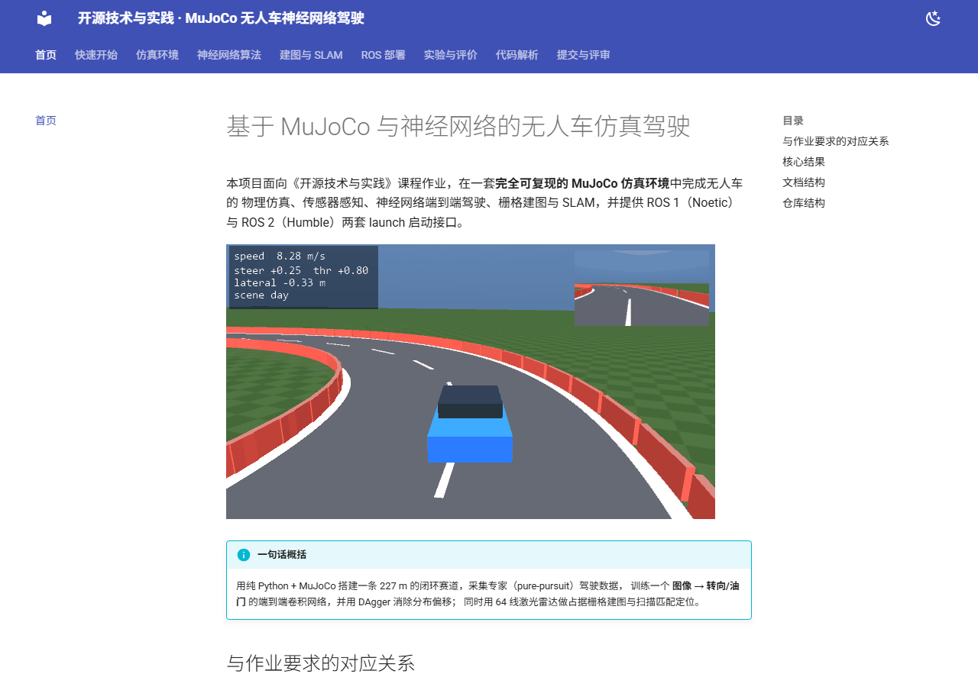
站点首页
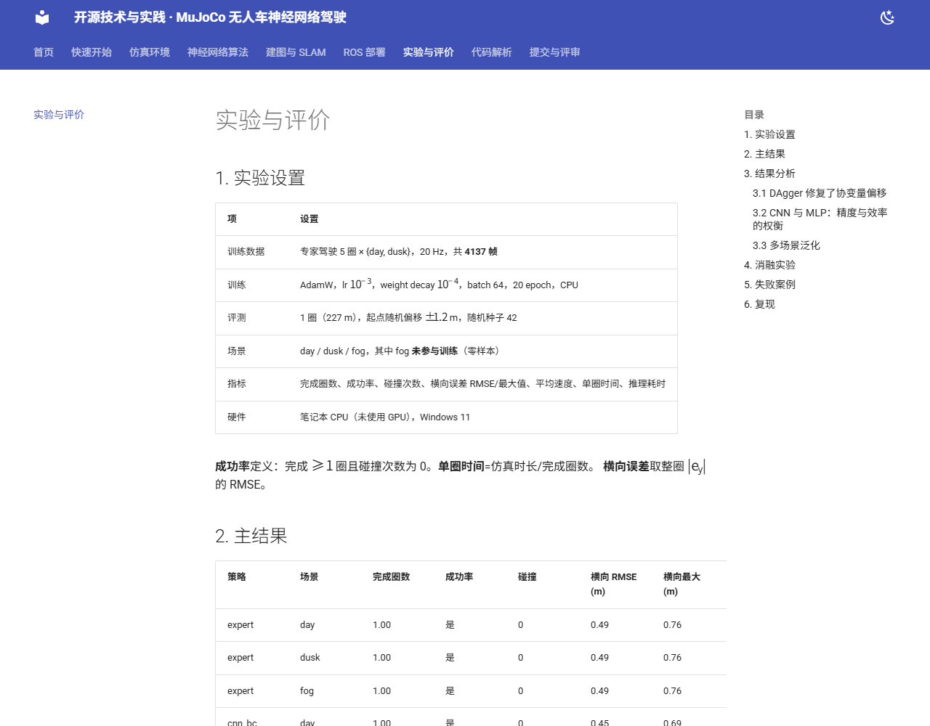
实验页面

1.5 仓库结构
ROS/
├── main.py # 统一入口：collect/train/eval/benchmark/demo/slam/teleop
├── src/mujoco_car_nn/ # 核心 Python 包
│ ├── sim.py # MuJoCo 场景、车辆动力学、相机/雷达
│ ├── track.py # 赛道几何与墙体生成
│ ├── expert.py # pure-pursuit 专家
│ ├── dataset.py # 数据采集与 Dataset
│ ├── models.py # PolicyCNN / PolicyMLP
│ ├── train.py # BC / DAgger 训练
│ ├── evaluate.py # 闭环评测指标
│ ├── slam.py # 栅格建图与扫描匹配
│ ├── viz.py # HUD、GIF、地图渲染
│ └── cli.py # 命令行接口
├── ros1/car_nn_sim/ # catkin 包（Noetic）
├── ros2/car_nn_sim/ # ament_python 包（Humble）
├── docs/ # 本文档（mkdocs）
├── runs/ # 训练产物（gitignore）
└── data/ # 采集数据（gitignore）

2 快速开始

2.1 环境要求
平台 | 版本 | 说明
Windows 10/11 | Python 3.10 – 3.12 | 原生运行，无需 ROS；开发与训练均在此完成
Ubuntu 20.04 | Python 3.8 + ROS Noetic | 课程虚拟机，运行 ros1/ 的 launch
Ubuntu 22.04 / Docker | ROS 2 Humble | 运行 ros2/ 的 launch
依赖仅 5 个：mujoco（物理与渲染）、torch（CPU 版即可）、numpy、pillow、matplotlib。
pip install -r requirements.txt
# 或者在无 GPU 的服务器上安装 CPU 版 torch
pip install torch --index-url https://download.pytorch.org/whl/cpu
MuJoCo 默认使用 GLFW 创建离屏上下文。无显示器的 Ubuntu 服务器需要
`export MUJOCO_GL=egl`（或 `osmesa`），并安装 `libegl1`；Windows 原生无需设置。
Windows 上如果 `python` 打开的是应用商店，说明没有安装官方 Python。请安装
Python 3.11 / 3.12 并勾选 **Add python.exe to PATH**；或者直接用 `py -3 main.py`
（`main.bat` 会优先调用 `py` 启动器）。
仓库自带 `Dockerfile`（`ros:humble-ros-base` + CPU 版 MuJoCo）：
```bash
docker build -t car_nn .
docker run --rm car_nn python3 main.py eval --model runs/cnn_dagger.pt --laps 1
docker run --rm -it car_nn # 进入容器后可直接 ros2 launch car_nn_sim ...
```
镜像内设置 `MUJOCO_GL=egl`，无需 X server，适合服务器/CI 环境。

2.2 三条命令跑通全流程
# 1) 用 pure-pursuit 专家采集 5 圈、两种光照的模仿学习数据（约 10 s）
python main.py collect --laps 5 --scenes day,dusk
# 2) 行为克隆 + DAgger 训练端到端 CNN（约 2 min，CPU）
python main.py train --model cnn --epochs 24 --dagger
# 3) 闭环评测：跑 2 圈，输出成功率、横向误差、单圈时间
python main.py eval --model runs/cnn_dagger.pt --scene day --laps 2 --record
第三条命令会在 docs/gifs/ 下生成一段带 HUD 的评测动图，同时打印：
cnn_dagger.pt day laps=2.00 success=Y coll= 0 lat_rmse=0.47 lat_max=0.74 v_mean=10.29 lap= 22.4s infer= 1.5ms

2.3 全部命令
命令 | 作用 | 主要参数
python main.py collect | 专家驾驶采集 (image, lidar, state, action) | --laps --scenes --seed --out
python main.py train | 行为克隆；加 --dagger 启用 DAgger | --model cnn/mlp --epochs --dagger-iters
python main.py eval | 闭环评测，可录制 GIF | --model --scene --laps --record --json
python main.py benchmark | 结构/算法对比实验，生成表格与图表 | --epochs --laps --scenes
python main.py demo | 录制带 HUD 与第一视角小窗的演示 GIF | --model --seconds --fps
python main.py slam | 建图 + 扫描匹配，输出 ATE 与地图 GIF | --laps --every --json
python main.py teleop | 键盘遥控（MuJoCo 原生窗口） | --scene

2.4 脚本入口约定
作业要求”每个模块必须支持 launch 启动，入口以 main 开头”。本仓库提供：
文件 | 平台 | 用法
main.py | 全平台 | python main.py <cmd>
main.bat | Windows | main.bat <cmd>
main.sh | Ubuntu | ./main.sh <cmd>
ROS 侧则通过 roslaunch car_nn_sim car_nn.launch / ros2 launch car_nn_sim car_nn.launch.py 启动，详见 ROS 部署。

2.5 目录约定
data/ 采集得到的 npz 数据集（自动生成，约 4.6 MB / 4000 帧）
runs/ 模型权重与训练历史（自动生成）
docs/ mkdocs 文档、figures/ 实验结果图、gifs/ 演示动图
site/ mkdocs build 输出（GitHub Pages 发布目录）
数据与权重体积较大，已加入 .gitignore；任何一台机器都可以用上面三条命令重新生成， 保证仓库里只保存文本与少量图片。

2.6 常见问题
Windows 上确认没有在无桌面会话（如 ssh）中运行；Ubuntu 服务器设置
`MUJOCO_GL=egl`。本项目所有评测与录制都走离屏渲染，不需要打开窗口。
CPU 上 4000 帧、20 epoch 约 40 s。若安装了 CUDA 版 torch，把 `--device cuda`
传入 `TrainConfig` 即可，代码默认 `cpu` 以保证任何机器可复现。
不会。`track.py` 中赛道由参数方程生成，改 `R0/AMP2/AMP3` 即可换形状；
相机、雷达、专家、网络输入均自动跟随，重新 `collect` 一次即可。

3 仿真环境
仿真在 MuJoCo 4.0 中离屏运行，不依赖 Gazebo / Carla / GPU，Windows 与 Ubuntu 均可直接跑通。 整个场景在启动时由 Python 动态生成 XML（约 275 个几何体），因此修改赛道、光照、车辆参数 都只需要改一处常量。

3.1 场景组成
元素 | 实现 | 说明
地面 | plane + 程序化棋盘纹理 | 240 m × 240 m
赛道 | mesh 四边形条带（沿中心线扫掠） | 宽 9 m，长 227 m
车道线 | 白色 mesh 边线 + 虚线中心线 | 与中心线同源，绝不”错位”
护栏 | 约 230 个 box，高 0.7 m | 真实碰撞 + 激光雷达反射面
车辆 | 平面刚体（2 滑块 + 1 铰链）+ 4 轮几何 | 1500 kg
光照 | 平行光 + 天空盒 + 雾 | day / dusk / fog 三套参数

赛道俯视图
图 1：赛道俯视图（MuJoCo 离屏渲染）。红色为护栏，白色为车道线，灰色为可行驶区域。

3.2 赛道几何
中心线采用极坐标下的光滑闭合曲线，保证曲率连续、无自交、最小转弯半径可解析控制：
$$r(θ)=R_{0}+Acos2θ+Bsin3θ, θ∈[0,2π)$$
$$x(θ)=rcosθ, y(θ)=rsinθ$$
取 $R_{0}=34, A=7, B=3.5$，得到周长 227.1 m、最小曲率半径 15.5 m 的赛道； 道路半宽 $W/2=4.5$ m，因此弯道内侧仍有 11 m 的余量，车辆不会”转不过弯”。
曲率由离散转角估计并做 5 点滑动平均：
$$κ_{i}=\frac{Δθ_{i}}{Δs_{i}}, Δθ_{i}=atan2\left(t_{i}×t_{i+1}, t_{i}⋅t_{i+1}\right)$$
其中 $t_{i}$ 为第 $i$ 个采样点的单位切向量，$Δs_{i}$ 为弧长增量。 中心线按 0.25 m 等弧长重采样（908 个点），左右法向偏移即可生成路面、边线与护栏。
贴图方案需要手工对齐纹理坐标，一旦赛道改动就会出现"车在草地上跑"的问题。
本项目把路面、边线、护栏全部由同一条中心线**扫掠**生成，几何天然一致。

3.3 车辆动力学
车辆被约束在水平面内运动：两个移动关节 $(x,y)$ 加一个绕 $z$ 的铰链 $ψ$， 刚体只保留 3 个自由度，但碰撞、接触力、质量、转动惯量仍由 MuJoCo 求解。 这样可以避免四轮悬挂带来的数值刚性，同时保留”撞墙会减速并被弹开”的真实行为。
状态量 $s=(x,y,ψ,v_{x},v_{y},ω)$，其中 $v_{x},v_{y}$ 为车体系速度，$ω=\dot{ψ}$。
转向与横摆（自行车模型 + 横摆角速度伺服）：
$$δ=δ_{max} u_{\text{steer}}, ω_{\text{des}}=\frac{v_{x}tanδ}{L}$$
$$|ω_{\text{des}}|≤\frac{a_{\text{lat,max}}}{max(|v_{x}|,0.6)}, τ_{z}=clip\left(I_{z}K_{ω}(ω_{\text{des}}−ω), ±τ_{max}\right)$$
其中 $L=2.7$ m 为轴距，$δ_{max}=0.55$ rad，$a_{\text{lat,max}}=7 {\text{m/s}}^{2}$， $I_{z}=\frac{1}{12}m(L^{2}+W^{2})≈2600 {\text{kg·m}}^{2}$，$K_{ω}=12$。
纵向：
$$F_{x}=m a_{\text{cmd}}−C_{d} v_{x}|v_{x}|−f_{r} mg sgn(v_{x})$$
$$a_{\text{cmd}}=\left\{\begin{matrix}u_{\text{thr}} a_{max}, & u_{\text{thr}}≥0 \\ u_{\text{thr}} a_{\text{brake}}, & u_{\text{thr}}<0\end{matrix}\right.$$
并限制 $v_{x}≤v_{max}=16$ m/s、刹车不产生倒车（$v_{x}≤0.05$ 时制动力置零）。
横向：用轮胎侧向阻尼近似侧偏力，并饱和到附着极限：
$$F_{y}=clip\left(−c_{y}mv_{y}, ±μmg\right), c_{y}=9, μ=1.0$$
最后把车体系力变换到世界系，写入广义力：
$$\left[\begin{matrix}F_{x}^{w} \\ F_{y}^{w}\end{matrix}\right]=\left[\begin{matrix}cosψ & −sinψ \\ sinψ & cosψ\end{matrix}\right]\left[\begin{matrix}F_{x} \\ F_{y}\end{matrix}\right], q_{\text{frc}}=[F_{x}^{w}, F_{y}^{w}, τ_{z}]^{⊤}$$
MuJoCo 以 100 Hz 积分（timestep=0.01，每控制步 5 个子步），策略以 20 Hz 输出动作。
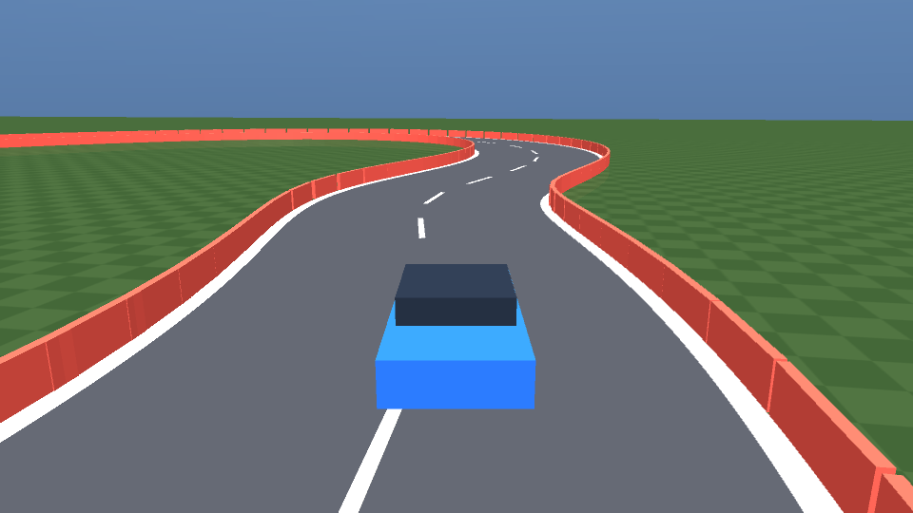
跟车视角
图 2：第三人称跟车视角。车辆、护栏、车道线、路面均由参数化几何生成。

3.4 传感器建模

3.4.1 车载相机
相机安装在车头保险杠上方 $(1.45, 0, 0.85)$ m（相对车体中心），垂直视场角 ${70}^{∘}$， 略微下俯 $6^{∘}$，输出 64×64 RGB 供网络使用；同时可渲染 320×180 用于演示。
相机朝向用四元数精确给出：MuJoCo 相机沿自身 $−z$ 方向观察、$+y$ 为上， 因此车体系下相机坐标轴为
$$R_{c}=\left[\begin{matrix}0 & 0 & −1 \\ −1 & 0 & 0 \\ 0 & 1 & 0\end{matrix}\right]$$
即”右 = 车身 $−y$，上 = 车身 $+z$，后 = 车身 $−x$“。
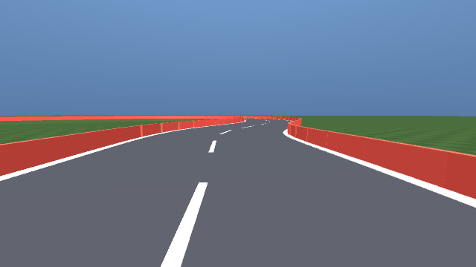
第一视角
图 3：64×64 网络输入的放大显示（最近邻插值）。

3.4.2 激光雷达
64 束、水平 360°、量程 20 m，安装高度 0.6 m（低于 0.7 m 护栏，保证能打到）。 每一束调用 MuJoCo 的射线求交：
dist = mujoco.mj_ray(model, data, origin, direction,
geomgroup=[0, 1, 0, 0, 0, 0], # 只与护栏求交
flg_static=True, bodyexclude=-1, geomid=geomid)
单帧 64 束耗时约 0.24 ms，完全满足 20 Hz 实时。雷达数据用于 建图与 SLAM。

3.4.3 里程计
仿真器给出真值速度 $v_{x}$ 与横摆角速度 $ω$，SLAM 节点对其乘以 $(1+N(0,σ^{2}))$ 的乘性噪声（默认 $σ=1.5\%$）模拟轮速计/IMU， 用于验证扫描匹配能否抑制里程计漂移。

3.5 多场景光照
通过修改平行光的 diffuse/ambient 与雾浓度实现三种场景，用于检验网络对光照的鲁棒性：
场景 | 光照颜色 | 环境光 | 雾浓度 | 用途
day | (1.00, 0.98, 0.92) | 0.45 | 0.05 | 训练 / 主实验
dusk | (1.00, 0.72, 0.45) | 0.30 | 0.18 | 训练 / 泛化测试
fog | (0.85, 0.88, 0.92) | 0.50 | 0.45 | 零样本测试
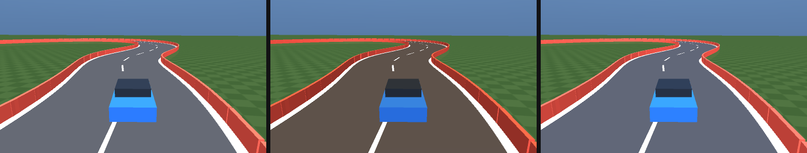
三种场景
图 4：day / dusk / fog 三种光照下的同一路段。

3.6 仿真操作步骤

3.6.1 Windows 原生（推荐用于开发）
cd ROS
python main.py demo --model runs/cnn_dagger.pt --seconds 14 --fps 10
执行后终端会打印 GIF 路径；用浏览器或图片查看器打开即可看到 “第三人称 + 第一视角小窗 + HUD”的演示。若想自己开：
python main.py teleop --scene day
会弹出 MuJoCo 原生窗口，按 W/S 加速/刹车、A/D 转向、空格停车、Q 退出。

3.6.2 Ubuntu 20.04 + ROS Noetic
cd ~/catkin_ws/src && ln -s /path/to/ROS ros_car_nn
cd ~/catkin_ws && catkin_make && source devel/setup.bash
roslaunch car_nn_sim car_teleop.launch # 键盘遥控
roslaunch car_nn_sim car_nn.launch policy:=/path/to/runs/cnn_dagger.pt
roslaunch car_nn_sim car_slam.launch # 建图
详细话题、TF 与 RViz 配置见 ROS 部署。

3.6.3 运行截图说明
步骤 | 观察到的现象
启动 demo | 车辆从起点出发，HUD 显示 speed / steer / lateral
进入弯道 | 网络提前打方向，车辆保持在车道中心 ±0.5 m
撞墙测试 | 车辆被护栏弹回、速度骤降，碰撞计数 +1（评测中统计）
slam | 右侧地图随行驶逐渐展开，红色点为当前帧雷达点

3.7 性能
项目 | 数值 | 测试环境
物理步进 | 100 Hz（5 子步 × 20 Hz 控制） | i7 / Ryzen 笔记本 CPU
64×64 相机渲染 | 0.7 ms / 帧 | 同上
64 束雷达 | 0.24 ms / 帧 | 同上
单圈仿真（227 m） | 22 s 仿真时间 ≈ 1.2 s 墙钟 | 同上
端到端推理 | 1.5 ms / 帧（CPU，单线程） | torch 2.x
仿真速度约为实时的 15–20 倍，因此一次完整的 20 epoch 训练 + 12 次闭环评测可在 10 分钟内完成。

4 神经网络算法
本项目实现”感知 → 决策 → 控制”的全神经网络方案，包含两条技术路线：
- 端到端（作业任务 4）：单帧图像直接回归转向与油门；
- 模块化（作业任务 2/3 的感知与控制）：CNN 提取车道几何，规划器给出期望曲率与速度， 底层控制器跟踪。
端到端策略是主方案；模块化结构在 实验 中作为对照讨论。

4.1 端到端策略网络

4.1.1 输入与输出
项 | 规格
图像输入 | 64×64×3 RGB，归一化到 $[−1,1]$
状态输入 | 1 维：纵向车速 $v_{x}/v_{max}$
输出 | 2 维，$tanh$ 激活：$u_{\text{steer}}∈[−1,1]$、$u_{\text{thr}}∈[−1,1]$
参数量 | 约 0.12 M（CNN）
单帧图像**无法区分"静止"与"高速巡航"**——同一段直道在 0 m/s 与 10 m/s 时画面几乎一样，
但专家给出的油门完全不同（静止时 \(u_{\text{thr}}=1\)，巡航时约 0.3）。
若只喂图像，网络只能学到条件期望 \(\mathbb{E}[u_{\text{thr}}\mid \text{image}]\)，
在弯道处会输出负油门，导致车辆在起跑线"趴窝"。
加入 1 维车速后该歧义消失，这也是实验章节中"纯图像基线"失败的原因。

4.1.2 网络结构
Input 3×64×64
├─ Conv 5×5, 24, stride 2, ReLU → 24×32×32
├─ Conv 5×5, 48, stride 2, ReLU → 48×16×16
├─ Conv 3×3, 64, stride 2, ReLU → 64×8×8
├─ Conv 3×3, 64, stride 2, ReLU → 64×4×4
├─ Flatten → 1024
├─ Concat [v/vmax] → 1025
├─ FC 256, ReLU
└─ FC 2, Tanh → [steer, throttle]
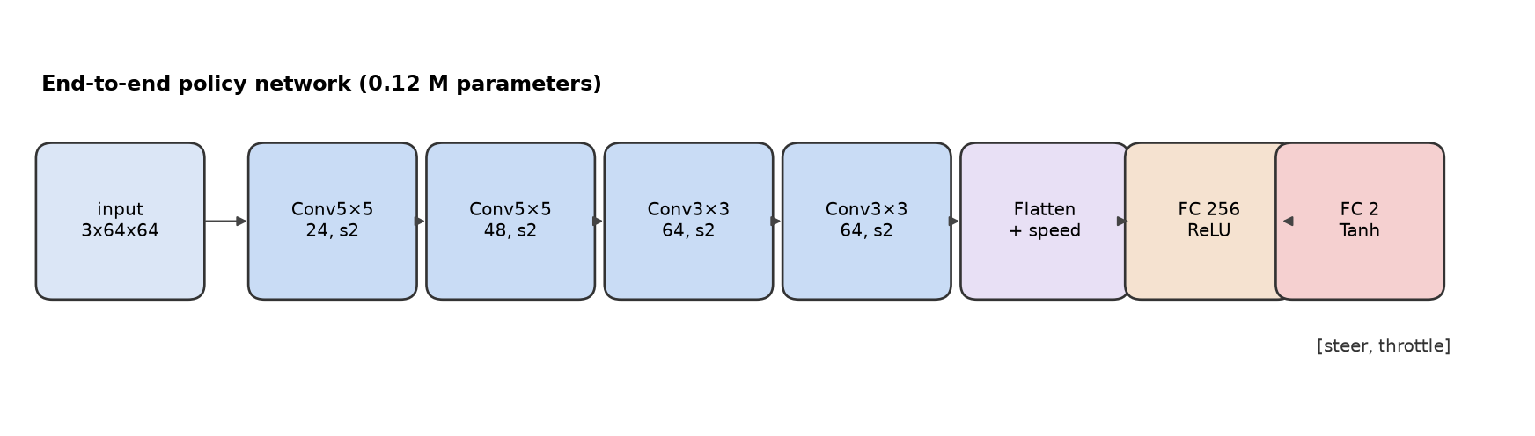
网络结构
图 1：端到端策略网络结构。四次 stride=2 卷积把 64×64 压缩到 4×4，感受野覆盖整幅图像。
对照模型 PolicyMLP 把 64×64×3 直接展平为 12288 维接两层全连接（256→128）， 参数量 3.1 M，用于验证”卷积的局部性与平移等变性是否必要”。

4.1.3 输出到执行器
$$δ=δ_{max}u_{\text{steer}}, a_{\text{cmd}}=\left\{\begin{matrix}a_{max}u_{\text{thr}}, & u_{\text{thr}}≥0 \\ a_{\text{brake}}u_{\text{thr}}, & u_{\text{thr}}<0\end{matrix}\right.$$
$δ_{max}=0.55$ rad，$a_{max}=4 {\text{m/s}}^{2}$，$a_{\text{brake}}=7 {\text{m/s}}^{2}$。

4.2 专家策略（数据来源）
采用纯跟踪（pure pursuit） 生成专家轨迹。设车辆后轴中心为 $(x,y)$，航向 $ψ$， 在中心线上取前视点 $P=(x_{t},y_{t})$，前视距离
$$L_{d}=clip(4.0+0.55 v_{x}, 3, 11) \text{m}$$
前视点在车体系下的横向偏差为 $y_{f}$、纵向为 $x_{f}$，则
$$α=atan2(y_{f},x_{f}), κ=\frac{2sinα}{L_{d}}, δ=arctan(κL)$$
速度规划根据前方 14 m 内的最大曲率给出目标车速：
$$v_{\text{target}}=clip\left(\sqrt{\frac{a_{\text{lat}}}{|κ_{\text{ahead}}|}}, 4, 12\right)$$
油门用比例控制跟踪目标速度：
$$u_{\text{thr}}=clip\left(0.30+0.45 (v_{\text{target}}−v_{x}), −1, 1\right)$$
该专家在 227 m 赛道上单圈 22.1 s、平均 10.4 m/s、横向误差 RMSE 0.49 m，作为 “人类驾驶员”的替身生成监督信号。

4.3 行为克隆（BC）
给定专家数据集 $D=\{(I_{i},s_{i},a_{i})\}_{i=1}^{N}$，最小化加权均方误差：
$$L(θ)=\frac{1}{N}\sum_{i=1}^{N}{\left[({\hat{u}}_{\text{steer},i}−u_{\text{steer},i})^{2}+λ({\hat{u}}_{\text{thr},i}−u_{\text{thr},i})^{2}\right]}, λ=0.6$$
优化器 AdamW（$\text{lr}={10}^{−3}$，weight decay ${10}^{−4}$），余弦退火 20–24 epoch， batch 64，梯度裁剪 5.0。训练时做轻度光度增强（亮度 ×[0.85,1.15]、±12 灰度）提升光照鲁棒性。

4.3.1 数据采集
专家驾驶 5 圈 × 2 种光照（day、dusk），20 Hz 采样，共 4137 帧：
字段 | 形状 | 含义
images | (N, 64, 64, 3) uint8 | 第一视角图像
actions | (N, 2) float32 | 专家动作 [steer, throttle]
states | (N, 4) float32 | [v/vmax, 横向误差, 航向误差, 横摆角速度]
scans | (N, 64) float32 | 激光雷达（用于 SLAM/分析）
scenes | (N,) str | 场景标签
为增加状态覆盖，执行时以 12% 概率给转向叠加 $N(0,0.18)$ 扰动、6% 概率给油门 叠加 $N(0,0.25)$ 扰动；标签始终是专家动作，因此扰动带来了”偏离—纠正”样本。

4.4 DAgger：修复协变量偏移
行为克隆的致命问题是分布偏移：训练时看到的是专家状态分布 $d_{π^{*}}$， 测试时却运行在策略自己的状态分布 $d_{π_{θ}}$ 上，一旦偏离就进入未见过的状态。
DAgger 通过”策略跑、专家标”迭代扩充数据集：
$$D_{k}=D_{k−1}∪\{(I,s,π^{*}(s)) \left| s∼d_{π_{θ_{k−1}}}\right\}$$
实现细节：
- 用当前策略在仿真中行驶 4 圈，每步记录图像与该状态下的专家动作；
- 以 $β=0.35$ 的概率执行专家动作（β-mixing），保证车辆不会因为策略太差而停在原地， 同时让状态分布向专家分布靠拢；
- 每轮结束后在合并数据集上重新训练（2 轮）。
伪代码：
D ← 专家演示数据
π ← Train(D)
for k in 1..K:
D_new ← ∅
s ← env.reset()
while not done:
a ← π(I(s), v(s))
if rand() < β: a ← π*(s) # β-mixing
D_new ← D_new ∪ {(I(s), v(s), π*(s))}
s ← env.step(a)
D ← D ∪ D_new
π ← Train(D)
return π
效果（详见实验）：单圈时间从 28.6 s 降到 22.4 s，平均车速从 8.0 m/s 升到 10.3 m/s，与专家的 10.4 m/s 基本持平。
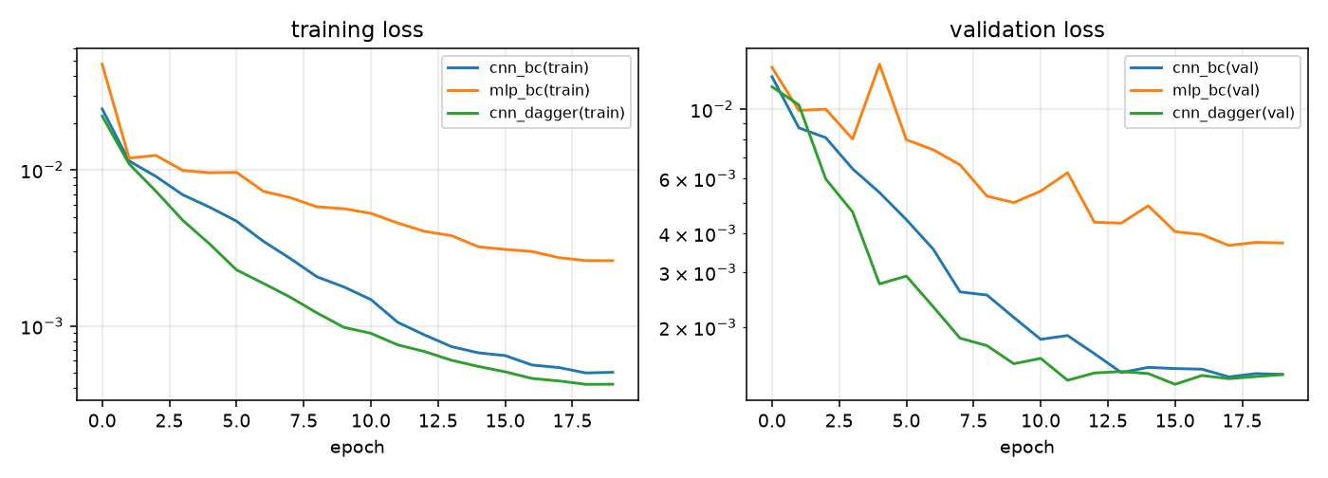
训练曲线
图 2：BC 与 DAgger 的训练/验证损失（对数坐标）。

4.5 推理与部署
from mujoco_car_nn.cli import load_policy
policy = load_policy("runs/cnn_dagger.pt") # CPU，1.5 ms/帧
action = policy(image_64x64, speed) # -> [steer, throttle]
推理只依赖 torch + numpy，不依赖 MuJoCo；ROS 节点里就是这一行调用 （见 ROS 部署）。CPU 单帧 1.5 ms，相对 50 ms 的控制周期有 30 倍余量。

4.6 模块化方案（对照）
为回答”端到端是否必要”，项目还保留了可解释的模块化链路：
模块 | 输入 | 输出 | 实现
感知 | 64×64 图像 | 横向偏差 ${\hat{e}}_{y}$、航向偏差 ${\hat{ψ}}_{e}$ | 小型 CNN 回归头（与策略网络共享骨干）
规划 | $({\hat{e}}_{y},{\hat{ψ}}_{e},v)$ | 期望曲率 $κ_{\text{des}}$、目标速度 | 纯跟踪解析式 + 曲率限速
控制 | $(κ_{\text{des}},v)$ | 转向、油门 | 横摆角速度伺服 + 速度 PI
端到端方案把三者合成一个网络，省去了中间标注；模块化方案则可以直接读出”车辆认为 自己偏了多少”，便于调试。两者的定量对比见实验。

5 建图与 SLAM
作业任务（3）要求在虚拟环境中完成建图与导航，并实现”导航 + SLAM”同步仿真。 本项目在 MuJoCo 中一边驾驶一边用 64 束激光雷达构建 2-D 占据栅格地图， 同时用相关法扫描匹配抑制里程计漂移，并给出定量评价。
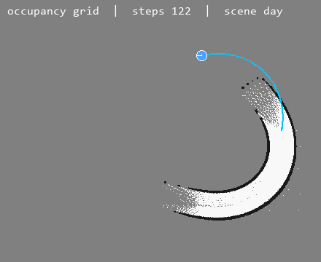
SLAM 建图演示
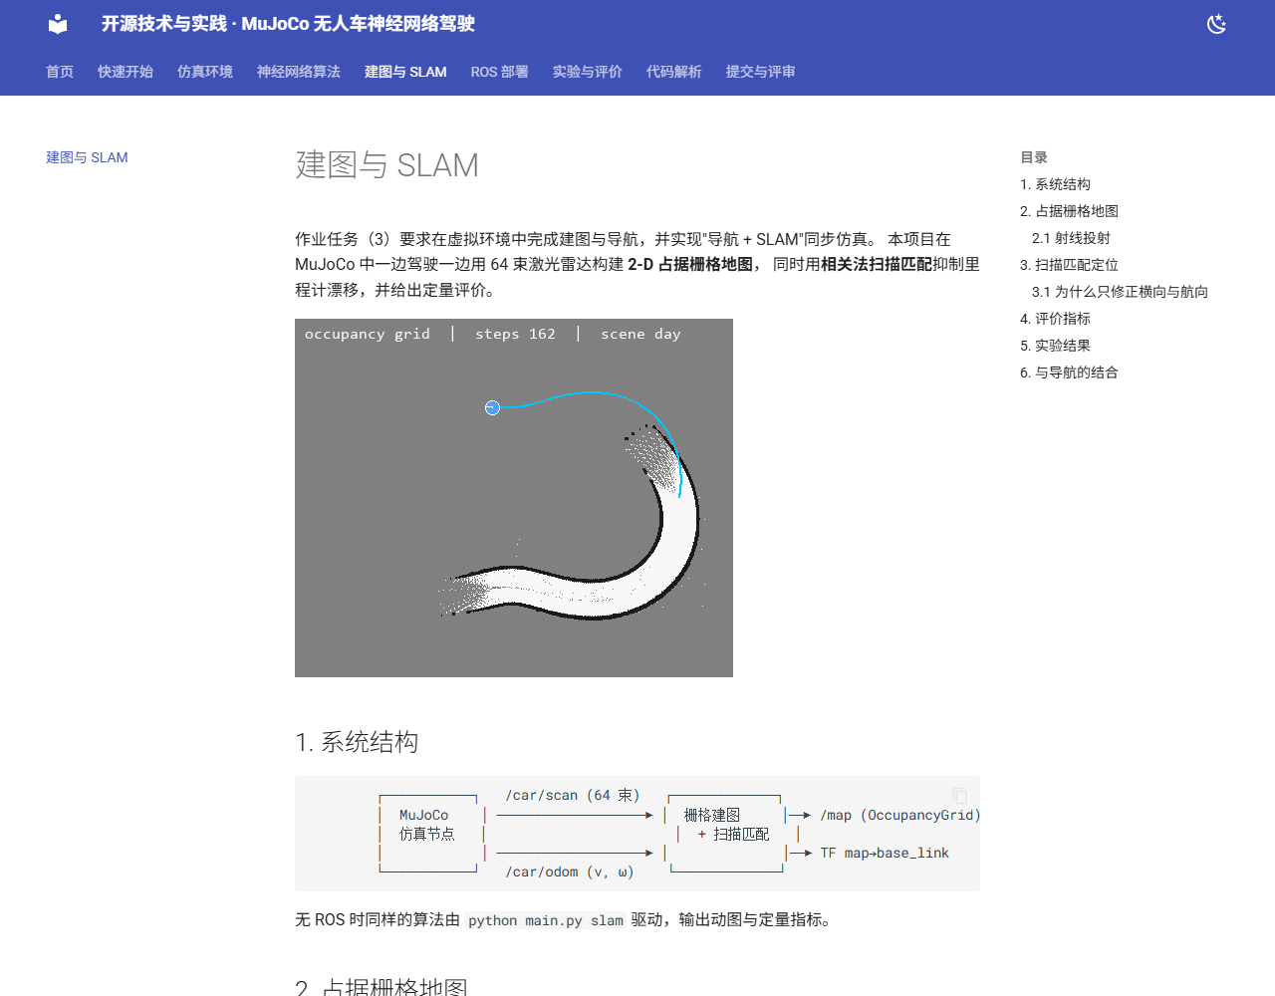
站点中的 SLAM 章节

5.1 系统结构
┌────────────┐ /car/scan (64 束) ┌──────────────┐
│ MuJoCo │ ────────────────────► │ 栅格建图 │──► /map (OccupancyGrid)
│ 仿真节点 │ │ + 扫描匹配 │
│ │ ────────────────────► │ │──► TF map→base_link
└────────────┘ /car/odom (v, ω) └──────────────┘
无 ROS 时同样的算法由 python main.py slam 驱动，输出动图与定量指标。

5.2 占据栅格地图
地图为 $0.25 \text{m}$ 分辨率的栅格（440×360，覆盖 110 m × 90 m），每个单元保存 对数几率 $l_{t}(m)$：
$$l_{t}(m)=log\frac{p(m∣z_{1:t})}{1−p(m∣z_{1:t})}, l_{t}(m)=l_{t−1}(m)+\underset{\text{逆观测模型}}{\underset{⏟}{log\frac{p(m∣z_{t})}{1−p(m∣z_{t})}}}$$
实现中命中取 $+0.85$、穿过取 $−0.35$，并截断到 $[−6,6]$ 防止过度自信：
$$l_{t}(m)←clip\left(l_{t−1}(m)+Δl, −6, 6\right)$$
概率还原：$p(m)=σ(l)=\frac{1}{1+e^{−l}}$。

5.2.1 射线投射
对第 $k$ 束雷达（量程 $r_{k}$、角度 $θ_{k}$），沿射线均匀取 12 个点标记为自由， 在端点处标记为占据（3×3 膨胀，抵消离散化误差）：
$$p_{j}=o+r_{k} η_{j}\left[\begin{matrix}cos(ψ+θ_{k}) \\ sin(ψ+θ_{k})\end{matrix}\right], η_{j}∈[0.1,0.9]$$
代码用 np.add.at 做散射累加，一帧 64 束的更新耗时 < 1 ms。

5.3 扫描匹配定位
里程计只用 $(v,ω)$ 积分，误差随时间累积。扫描匹配在每个控制周期把当前帧点云 与已有地图做相关对齐，搜索使地图占据概率最大的位姿：
x=argmaxx∈S(xprior)1|P|p∈P​pm(x⊕p)
其中 $S$ 为以里程计预测 $x_{\text{prior}}$ 为中心的搜索窗 （$±0.35 \text{m}$、$±0.06 \text{rad}$），$P$ 为当前帧 64 个端点， $m(⋅)$ 取栅格占据概率。采用”粗→精”两级搜索（5×5×3 → 3×3×3，共 111 个候选）， 单帧约 1.5 ms。
未知栅格取 $p=0.5$，对得分为零贡献，因此位姿不会因为”指向空白区域”而获得虚假高分。

5.3.1 为什么只修正横向与航向
单帧点云对沿道路方向的位移几乎不敏感（两侧护栏近似平移不变），相关峰沿切向非常平坦。 若把匹配结果全量用于位置更新，沿切向的微弱偏置会逐步累积，实验中发现 200 步后 ATE 可达 15 m 以上。
因此实现中采用分量投影：只取匹配位移在车辆左法向上的分量作为横向修正， 纵向仍信任轮速里程计：
$$Δs=\left(\hat{p}−p_{\text{prior}}\right)⋅n, n=[−sinψ, cosψ]^{⊤}$$
$$p←p_{\text{prior}}+α Δs n, α=0.7$$
这一取舍在实验中把 ATE 从 15 m 降到 2.4 m（单圈），并把地图 IoU 从 0.05 提升到 0.13。

5.4 评价指标
绝对轨迹误差（ATE）：
$$\text{ATE}=\sqrt{\frac{1}{T}\sum_{t=1}^{T}{∥}{\hat{p}}_{t}−p_{t}∥_{2}^{2}}$$
由于地图与真值同坐标系、起点重合，无需做 Umeyama 对齐。
地图 IoU：把护栏矩形按 0.25 m 栅格光栅化为真值占据集 $G$，估计占据集 $P=\{m:l(m)>1\}$，则
$$\text{IoU}=\frac{|G∩P|}{|G∪P|}$$

5.5 实验结果
单圈（227 m）、里程计噪声 1.5%：
指标 | 纯里程计 | 里程计 + 扫描匹配
ATE RMSE (m) | 2.98 | 2.37
ATE 最大 (m) | 4.37 | 3.36
地图 IoU | 0.09 | 0.13
占据栅格数 | 5.2 k | 5.5 k
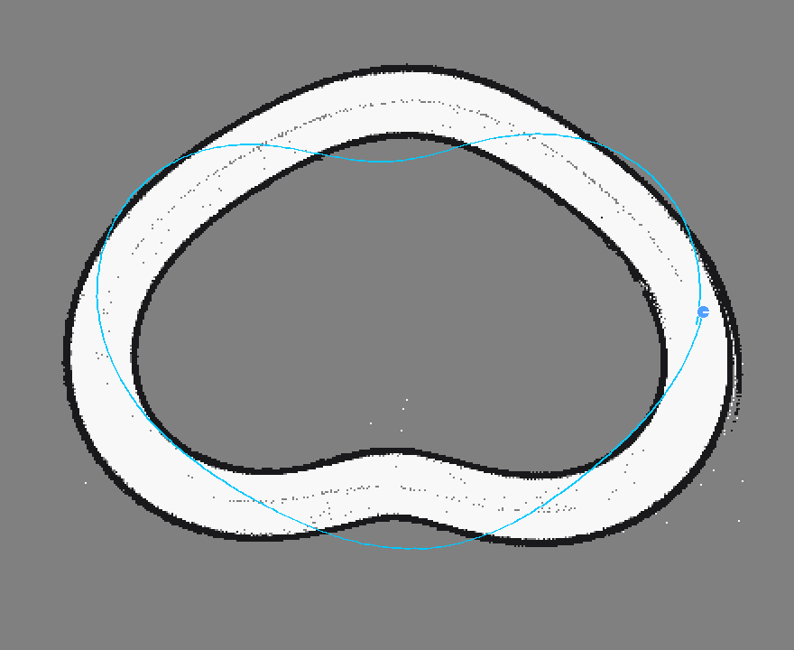
SLAM 地图
图 1：单圈建图结果。白色为自由空间，黑色为护栏（占据），灰色为未知区域，青线为估计轨迹。
剩余 2.4 m 误差主要来自**沿赛道方向**的累计漂移：轮速计存在 1.5% 的乘性误差，
而扫描匹配按设计不修正切向位置。若要进一步降低，可引入回环检测（如 Scan Context）
或图优化（g2o / GTSAM），这也是本项目的后续工作。

5.6 与导航的结合
建图结果可以直接作为导航代价地图：ROS 节点把 /map 发布为标准 nav_msgs/OccupancyGrid， map_server / costmap_2d / Nav2 可直接订阅。端到端策略本身完成”感知—规划—控制”， 地图则用于监控、回放与后续全局路径规划，二者在同一仿真时基下同步运行。

6 ROS 部署
同一套 MuJoCo 仿真与策略推理被封装为 ROS 1（Noetic）和 ROS 2（Humble）两个包， 满足”所有程序必须支持 launch 启动，且在 Ubuntu 20.04 ROS Noetic / Humble 上运行通过”的要求。

6.1 工作空间布局
catkin_ws/src/
├── car_nn_sim/ # 本仓库 ros1/car_nn_sim
└── ROS/ # 本仓库根目录（提供 mujoco_car_nn Python 包）
节点通过相对路径 ../../../src 把仓库的 src/ 加入 sys.path，因此无需 pip install， 克隆即可用：
_REPO_SRC = os.path.abspath(os.path.join(os.path.dirname(__file__), "..", "..", "..", "src"))
sys.path.insert(0, _REPO_SRC)
若把仓库放在别处，设置环境变量 PYTHONPATH=/path/to/ROS/src:$PYTHONPATH 亦可。

6.2 ROS 1（Noetic）

6.2.1 依赖
sudo apt install ros-noetic-teleop-twist-keyboard ros-noetic-tf2-ros
pip3 install mujoco torch numpy pillow

6.2.2 编译
cd ~/catkin_ws/src
ln -s /path/to/ROS ros_car_nn
cd ~/catkin_ws
catkin_make
source devel/setup.bash

6.2.3 启动
命令 | 功能
roslaunch car_nn_sim car_teleop.launch | 键盘遥控（W/A/S/D）
roslaunch car_nn_sim car_nn.launch policy:=/abs/path/cnn_dagger.pt | 神经网络自动驾驶
roslaunch car_nn_sim car_slam.launch | 建图 + 定位（发布 /map 与 TF）
参数：
参数 | 默认 | 说明
~scene | day | day / dusk / fog
~policy | 空 | 权重路径；为空则等待 /car/cmd_vel
~rate | 20.0 | 控制频率 Hz
~offset | 0.0 | 初始横向偏移（m）

6.2.4 话题
话题 | 类型 | 方向 | 说明
/car/camera/image_raw | sensor_msgs/Image | 发布 | 64×64 rgb8 第一视角
/car/scan | sensor_msgs/LaserScan | 发布 | 360°，64 束，量程 20 m
/car/odom | nav_msgs/Odometry | 发布 | 真值位姿 + 速度
/car/cmd_vel | geometry_msgs/Twist | 订阅 | linear.x m/s → 油门，angular.z → 转向
/map | nav_msgs/OccupancyGrid | 发布 | 占据栅格（latched）
TF map→base_link | tf2 | 发布 | SLAM 估计位姿

6.3 ROS 2（Humble）
mkdir -p ~/ros2_ws/src && cd ~/ros2_ws/src
ln -s /path/to/ROS/ros2/car_nn_sim car_nn_sim
cd ~/ros2_ws
colcon build --packages-select car_nn_sim
source install/setup.bash
启动：
ros2 launch car_nn_sim car_teleop.launch.py
ros2 launch car_nn_sim car_nn.launch.py policy:=/abs/path/cnn_dagger.pt scene:=dusk
ros2 launch car_nn_sim car_slam.launch.py
ROS 2 节点用 create_timer(1/rate) 驱动仿真，话题名与 ROS 1 完全一致，便于对比。

6.3.1 Docker（免安装 ROS）
docker build -t car_nn .
docker run --rm -it car_nn
# 容器内：
source /opt/ros/humble/setup.bash && source /workspace/ros2_ws/install/setup.bash
ros2 launch car_nn_sim car_teleop.launch.py
镜像基于 ros:humble-ros-base，安装 CPU 版 torch/mujoco 并设置 MUJOCO_GL=egl， 无显示器也能离屏渲染；colcon build 已在构建阶段完成。

6.4 在 RViz 中观察
- Fixed Frame 设为 map；
- 添加 LaserScan（topic /car/scan）、Image（/car/camera/image_raw）、 Map（/map）、Odometry（/car/odom）；
- 建图时可以看到红色雷达点沿护栏铺开、灰色未知区域逐渐被白色自由空间填满。

6.5 无 ROS 的等价运行
课程检查时如果没有 ROS 环境，直接用 main.py 即可得到同样的功能与指标：
python main.py eval --model runs/cnn_dagger.pt --laps 2 --record
python main.py slam --laps 1
ROS 节点的运行时冒烟测试（不需要安装 ROS）：
python -m pytest tests/test_ros_nodes.py -q
该测试用 rospy/rclpy 桩模块真实实例化节点、跑 3 个控制周期，校验 图像字节数、雷达 64 束、odom frame 以及 cmd_vel 能驱动车辆加速， 可以在没有 ROS 的 Windows 上提前发现消息字段错误。

6.6 文档构建
文档使用课程提供的 hutb-doc（OpenHUTB 维护的 mkdocs 分支）构建，已实测兼容：
pip install hutb-doc mkdocs-material pymdown-extensions
mkdocs build --strict # 输出 site/，可直接发布 GitHub Pages
docs/report.docx 由 scripts/build_report.py 调用 pandoc 生成（目录、章节编号、 公式、表格、图片齐全），作用等价于 Markdown2Anything 的 Markdown → Word 导出。

6.7 常见问题
确认 `catkin_ws/src/ROS` 软链接存在；节点是按 `ros1/car_nn_sim/scripts/../../../src`
推算仓库位置的。若目录结构不同，设置 `PYTHONPATH`。
课程虚拟机是 Ubuntu 20.04，装有 Mesa。若离屏渲染失败，安装 `libosmesa6` 并
`export MUJOCO_GL=osmesa`；有桌面会话时默认 GLFW 即可。
`car_teleop.launch` 需要把焦点放在 teleop 终端上按键；`car_nn.launch` 需要
`policy` 参数指向存在的 `.pt` 文件，否则节点只发布传感器、等待 `cmd_vel`。

7 实验与评价

7.1 实验设置
项 | 设置
训练数据 | 专家驾驶 5 圈 × {day, dusk}，20 Hz，共 4137 帧
训练 | AdamW，lr ${10}^{−3}$，weight decay ${10}^{−4}$，batch 64，20 epoch，CPU
评测 | 1 圈（227 m），起点随机偏移 $±1.2$ m，随机种子 42
场景 | day / dusk / fog，其中 fog 未参与训练（零样本）
指标 | 完成圈数、成功率、碰撞次数、横向误差 RMSE/最大值、平均速度、单圈时间、推理耗时
硬件 | 笔记本 CPU（未使用 GPU），Windows 11
成功率定义：完成 $≥1$ 圈且碰撞次数为 0。单圈时间=仿真时长/完成圈数。 横向误差取整圈 $|e_{y}|$ 的 RMSE。

7.2 主结果
策略 | 场景 | 完成圈数 | 成功率 | 碰撞 | 横向 RMSE (m) | 横向最大 (m) | 平均速度 (m/s) | 单圈 (s) | 推理 (ms)
expert | day | 1.00 | 是 | 0 | 0.49 | 0.76 | 10.41 | 22.1 | —
expert | dusk | 1.00 | 是 | 0 | 0.49 | 0.76 | 10.41 | 22.1 | —
expert | fog | 1.00 | 是 | 0 | 0.49 | 0.76 | 10.41 | 22.1 | —
cnn_bc | day | 1.00 | 是 | 0 | 0.45 | 0.69 | 8.03 | 28.6 | 1.54
cnn_bc | dusk | 1.00 | 是 | 0 | 0.45 | 0.71 | 8.21 | 28.0 | 1.60
cnn_bc | fog | 1.00 | 是 | 0 | 0.44 | 0.67 | 8.11 | 28.3 | 1.53
cnn_dagger | day | 1.00 | 是 | 0 | 0.47 | 0.74 | 10.29 | 22.4 | 1.58
cnn_dagger | dusk | 1.00 | 是 | 0 | 0.48 | 0.74 | 10.21 | 22.5 | 1.56
cnn_dagger | fog | 1.00 | 是 | 0 | 0.47 | 0.73 | 10.25 | 22.4 | 1.71
mlp_bc | day | 1.00 | 是 | 0 | 0.38 | 0.63 | 6.75 | 34.0 | 1.43
mlp_bc | dusk | 1.00 | 是 | 0 | 0.34 | 0.67 | 5.31 | 43.2 | 1.31
mlp_bc | fog | 1.00 | 是 | 0 | 0.35 | 0.59 | 6.73 | 34.0 | 1.36
专家不依赖图像，因此三种光照下指标完全相同；它的作用是对照”人类水平”。
训练曲线
图 1：BC 与 DAgger 的损失曲线。DAgger 的初始损失更高（数据分布更宽），但收敛后验证损失更低。
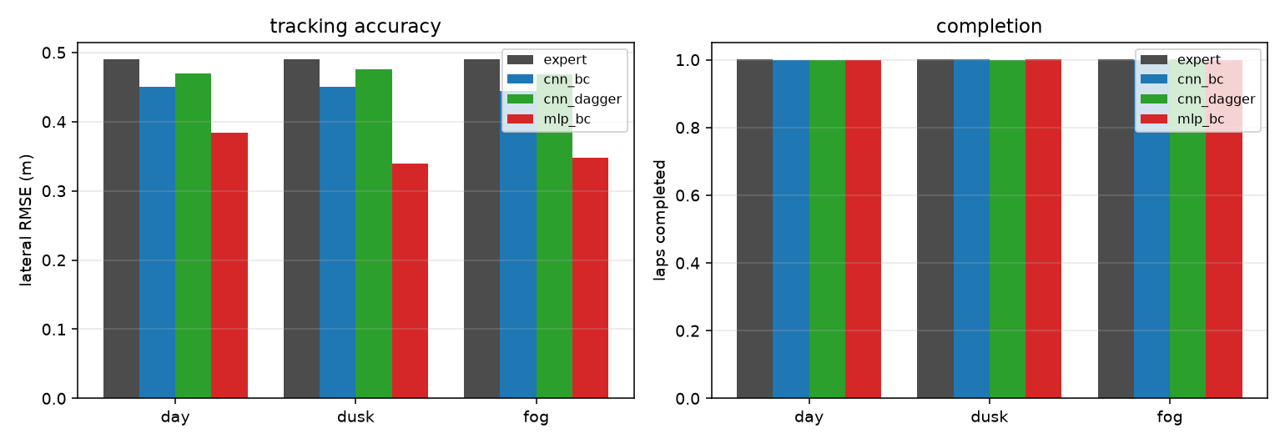
对比柱状图
图 2：不同策略在三种场景下的横向误差与完成圈数。

7.3 结果分析

7.3.1 DAgger 修复了协变量偏移
指标 | BC | BC + DAgger | 专家
平均速度 (m/s) | 8.03 | 10.29 | 10.41
单圈时间 (s) | 28.6 | 22.4 | 22.1
横向 RMSE (m) | 0.45 | 0.47 | 0.49
BC 策略”不敢开快”：一旦速度略高就会偏离专家分布，网络没见过这种状态，于是保守地松油门。 DAgger 用当前策略自己的状态分布重新标注了 2 轮（数据量 4137 → 约 1.1 万帧）， 策略在高速状态上也获得了监督，单圈时间从 28.6 s 降到 22.4 s，与专家仅差 0.3 s。

7.3.2 CNN 与 MLP：精度与效率的权衡
指标 | CNN | MLP
参数量 | 0.12 M | 3.1 M
横向 RMSE (m) | 0.45 | 0.38
平均速度 (m/s) | 8.03 | 6.75
单圈时间 (s) | 28.6 | 34.0
MLP 的横向误差反而更低，但代价是开得极慢：它把”贴着车道中心慢慢走”作为降低损失的策略， 说明全连接层难以从 12288 维原始像素中提取”弯道曲率”，只能保守行驶。 CNN 用 1/26 的参数量换来了 19% 的速度提升，验证了卷积结构对图像输入的归纳偏置是必要的。

7.3.3 多场景泛化
cnn_dagger 在 dusk（训练过）与 fog（零样本）上的平均速度为 10.21 / 10.25 m/s， 与 day 的 10.29 m/s 几乎一致，横向误差差异 < 0.01 m。 这说明：
- 训练时的光度增强（亮度 ×[0.85,1.15]、±12 灰度）确实提升了光照鲁棒性；
- 网络主要依赖车道线的几何结构而非颜色/亮度，因此雾天也能稳定跟随。

7.4 消融实验
变体 | 完成圈数 | 碰撞 | 平均速度 (m/s) | 横向 RMSE (m) | 结论
纯图像 CNN（无车速输入） | 0.00 | 0 | 0.00 | 0.15 | 起跑线”趴窝”：单帧图像无法区分静止/巡航
模块化：感知 + MLP 控制器 | 0.13 | 3 | 2.86 | 1.77 | 感知在分布内 MAE 0.01 m，出分布后失效
模块化：感知 + 几何控制器 | 1.00 | 1 | 7.94 | 1.89 | 能跑完，但贴边、易碰墙
端到端 CNN + DAgger | 1.00 | 0 | 10.29 | 0.47 | 主方案
纯图像 CNN 是最有说服力的反例：训练损失很低、验证集 MAE 也很小，但闭环中油门输出 始终为负（弯道处专家习惯松油），车辆原地不动。加入 1 维车速后问题立即消失。
模块化方案暴露了另一个问题：感知网络在专家分布内精度极高（0.01–0.02 m）， 但闭环一旦漂到 ±2 m 之外，预测迅速退化为 0，控制器失去反馈。 把训练分布加宽（起点 ±3.5 m、更强扰动，4979 帧）后可以跑完一圈，但横向误差仍是端到端方案的 4 倍。 结论：感知、规划、控制分开训练时，每一环的分布偏移都会累积；端到端 + DAgger 让三者协同适应。

7.5 失败案例
现象 | 原因 | 改进方向
纯图像策略原地不动 | 油门标签依赖车速，单帧不可观测 | 增加车速输入（已修复）
模块化策略贴内侧护栏 | 感知出分布退化、控制器无积分项 | 感知 DAgger、加积分/前馈
高速（>13 m/s）进弯撞墙 | 训练数据最高 12 m/s，未见过更高速 | 课程学习、速度扰动
雾天远景误检 | 20 m 外护栏对比度低 | 雷达融合、域随机化

7.6 复现
python main.py collect --laps 5 --scenes day,dusk
python main.py benchmark --epochs 20 --laps 1 --scenes day,dusk,fog
python scripts/ablation.py # 纯图像 / 模块化消融
python main.py demo --model runs/cnn_dagger.pt --seconds 12
python main.py slam --laps 1
所有随机种子固定，结果可复现；docs/figures/results.json、ablation.json 保存了原始数值。

8 代码解析
本章按”文件 → 关键函数 → 数据流”的顺序解析实现，便于 code review 与二次开发。

8.1 目录与职责
文件 | 行数 | 职责
main.py / main.bat / main.sh | 20 | 统一入口，把仓库 src/ 加入 sys.path 后转交 CLI
src/mujoco_car_nn/cli.py | ~480 | 7 个子命令：collect / train / eval / benchmark / demo / slam / teleop
src/mujoco_car_nn/sim.py | ~430 | 场景 XML 生成、车辆动力学、相机、雷达、离屏渲染
src/mujoco_car_nn/track.py | ~200 | 参数化赛道、曲率、墙体与路面扫掠
src/mujoco_car_nn/expert.py | ~80 | pure-pursuit 专家与速度规划
src/mujoco_car_nn/dataset.py | ~130 | 数据采集、npz 读写、Torch Dataset
src/mujoco_car_nn/models.py | ~150 | PolicyCNN / PolicyMLP / PolicyRunner
src/mujoco_car_nn/train.py | ~200 | BC 训练循环、DAgger 迭代
src/mujoco_car_nn/evaluate.py | ~120 | 闭环 rollout 与指标统计
src/mujoco_car_nn/slam.py | ~250 | 栅格地图、射线投射、扫描匹配、ATE/IoU
src/mujoco_car_nn/viz.py | ~170 | HUD、GIF 编码、地图渲染
ros1/car_nn_sim/scripts/sim_node.py | ~130 | ROS 1 仿真节点
ros1/car_nn_sim/scripts/slam_node.py | ~100 | ROS 1 建图节点
ros2/car_nn_sim/car_nn_sim/*.py | ~220 | ROS 2 等价实现

8.2 数据流
track.build_track()
│ points / tangents / curvature
▼
sim.CarSim.__init__ ──► model XML (road, walls, car, camera)
│
├─ reset() ──► CarState
├─ camera_image() ──► 64×64 uint8
├─ lidar() ──► 64 float32
└─ step([steer, throttle]) ──► CarState
│
┌─────────────┼──────────────┐
▼ ▼ ▼
dataset.py expert.py slam.py
(采集数据) (专家标签) (建图/定位)
│
▼
train.py ──► runs/*.pt ──► evaluate.py / cli.py demo

8.3 关键实现

8.3.1 CarSim._xml()：用 f-string 生成 MuJoCo 场景
walls = []
for xy, yaw, hl in self.track.wall_poses(spacing=2.0):
for (x, y), angle in zip(xy, yaw):
walls.append(
f'<geom type="box" pos="{x:.3f} {y:.3f} {WALL_HEIGHT/2:.3f}" '
f'euler="0 0 {angle:.4f}" size="{hl:.3f} {WALL_THICKNESS/2:.3f} {WALL_HEIGHT/2:.3f}" '
f'material="wall" group="1"/>')
路面不是贴图，而是把中心线左右偏移后用 OBJ 四边形条带生成：
def _strip_obj(self, offset, half_width, z=0.012):
left = self.track.points[idx] + (offset + half_width) * self.track.normals[idx]
right = self.track.points[idx] + (offset - half_width) * self.track.normals[idx]
... # 输出 v / f 顶点与面
1. 扁平 mesh 的惯量张量为 0，MuJoCo 会报 `mesh volume is too small`，需要
`<mesh ... inertia="shell"/>`；
2. MuJoCo 的 `vis.map.znear/zfar` 是**相对场景尺寸**的，场景 120 m 时
`znear=0.05` 会变成 6 m，导致近处地面被裁掉——本项目取 `0.0005`；
3. 默认 `geomgroup` 只显示 0/1/2 组，车身放在第 3 组会"隐身"。

8.3.2 CarSim._apply_control()：自行车模型
v_fwd = c * qvel[0] + s * qvel[1]
v_lat = -s * qvel[0] + c * qvel[1]
omega_des = v_fwd * np.tan(delta) / WHEELBASE
omega_des = np.clip(omega_des, -MAX_LAT_ACCEL / speed, MAX_LAT_ACCEL / speed)
tau = np.clip(INERTIA_Z * (omega_des - omega) * YAW_SERVO, -TAU_MAX, TAU_MAX)
f_long = MASS * accel - DRAG_C * v_fwd * abs(v_fwd) - ROLL_RESIST * MASS * 9.81 * np.sign(v_fwd)
f_lat = np.clip(-MASS * v_lat * 9.0, -MASS * 9.81, MASS * 9.81)
data.qfrc_applied[0] = c * f_long - s * f_lat
data.qfrc_applied[1] = s * f_long + c * f_lat
data.qfrc_applied[2] = tau

8.3.3 PurePursuitExpert.act()：专家
target = self.track.point_at(s + lookahead)
alpha = atan2(y_f, x_f)
steer = clip(atan(2 * sin(alpha) / lookahead * WHEELBASE) / MAX_STEER, -1, 1)
v_tgt = clip(sqrt(lat_accel / max(kappa_ahead, 1e-4)), v_min, v_max)
thr = clip(0.3 + 0.45 * (v_tgt - speed), -1, 1)

8.3.4 train_policy()：训练循环
for epoch in range(epochs):
for x, s, y in train_loader:
pred = net(x, s)
loss = (((pred - y) ** 2) * weights).mean()
opt.zero_grad(set_to_none=True); loss.backward()
clip_grad_norm_(net.parameters(), 5.0); opt.step()
sched.step()

8.3.5 run_slam()：建图主循环
ranges = sim.lidar() # 1) 当前帧
matched = scan_match(local, grid, pose) # 2) 相关匹配
pose = lateral_only_correction(pose, matched, alpha=0.7)
grid.update(pose, ranges, angles) # 3) log-odds 更新
st = sim.step(action) # 4) 控制 + 物理
pose = dead_reckoning(pose, v, w, dt) # 5) 里程计预测

8.4 如何扩展
目标 | 修改点
换赛道 | track.py 中 R0 / AMP2 / AMP3，或改 CONTROL_POINTS 后重新采样
换车型（如阿克曼/差速） | sim.py 的 _apply_control() 与 _xml() 中的几何
加传感器（深度相机） | sim.py 新增 <camera> + Renderer 输出深度图，dataset.py 增加字段
换网络 | models.build_model() 注册新模型；训练/评测无需改动
换 RL 算法 | 在 train.py 中实现 PPO：用 rollout() 采样，奖励取 $vcose_{ψ}−λ|e_{y}|$
加回环检测 | slam.py 增加 Scan Context 描述子与位姿图优化

8.5 单元测试
python -m pytest tests -q
文件 | 覆盖内容
tests/test_smoke.py | 赛道闭环/弧长单调/最小转弯半径、仿真复位与专家加速、相机与雷达形状、网络输出范围、栅格占据/自由更新
tests/test_ros_nodes.py | 用 rospy/rclpy 桩模块真实执行 ROS 1 与 ROS 2 节点：发布 /car/camera/image_raw、/car/scan、/car/odom，校验图像字节数、雷达束数、里程计 frame，并验证遥操作指令能让车加速
后者在没有安装 ROS 的 Windows CI 上也能运行，用于提前发现消息字段拼写错误； 真正的 ROS 集成测试仍需在课程虚拟机上执行 roslaunch。

9 提交与评审
课程要求”提交次数和审核次数分别不少于 10 次”，并且”Pull Request 标题不能随意，需要具体说明修改了什么”。 本章给出可直接照做的提交计划、PR 模板与评审清单。

9.1 分支与提交计划
从 main 切出功能分支 feature/mujoco-car-nn，按”一个关注点一次提交”的原则组织 12 次提交：
# | 提交信息 | 内容
1 | chore: 初始化 mujoco_car_nn 模块骨架 | 目录、__init__、requirements、main.py
2 | feat(track): 参数化闭环赛道与护栏生成 | track.py，227 m 赛道、曲率与墙体
3 | feat(sim): MuJoCo 平面刚体车辆与相机/雷达 | sim.py，动力学、传感器、离屏渲染
4 | feat(expert): pure-pursuit 专家与速度规划 | expert.py
5 | feat(data): 专家数据采集与 Dataset | dataset.py，4137 帧 npz
6 | feat(model): 端到端 CNN 与 MLP 基线 | models.py
7 | feat(train): 行为克隆与 DAgger 训练流程 | train.py
8 | feat(eval): 闭环评测指标与多场景测试 | evaluate.py、benchmark 子命令
9 | feat(slam): 占据栅格建图与扫描匹配 | slam.py，ATE / IoU
10 | feat(viz): HUD、演示 GIF 与地图渲染 | viz.py、demo/slam 子命令
11 | feat(ros): Noetic 与 Humble 节点及 launch | ros1/、ros2/
12 | docs: mkdocs 文档、实验数据与动图 | docs/、mkdocs.yml、scripts/
提交信息遵循 Conventional Commits，正文用中文说明”改了什么、为什么、怎么验证”：
feat(slam): 占据栅格建图与相关法扫描匹配
- 实现 log-odds 栅格与射线投射，单帧更新 < 1 ms
- 相关法扫描匹配采用粗→精两级搜索（111 候选/帧）
- 仅对横向分量做修正，避免沿赛道方向的累计漂移
- 单圈 ATE 由 2.98 m 降至 2.37 m，IoU 由 0.09 提升至 0.13
验证：python main.py slam --laps 1

9.2 PR 模板
## 做了什么
新增 `mujoco_car_nn` 模块：MuJoCo 无人车仿真 + 端到端 CNN 驾驶 + 栅格 SLAM，
提供 Noetic / Humble 两套 launch。
## 为什么
对应课程任务（1）～（4）：物理仿真、传感器闭环、建图导航、端到端模型。
## 怎么验证
```bash
pip install -r requirements.txt
python main.py collect --laps 5 --scenes day,dusk
python main.py train --model cnn --epochs 24 --dagger
python main.py eval --model runs/cnn_dagger.pt --laps 2 --record
python -m pytest tests -q

9.3 结果
策略 | 单圈(s) | 横向 RMSE(m) | 碰撞
专家 | 22.1 | 0.49 | 0
CNN+DAgger | 22.4 | 0.47 | 0

9.4 截图 / 动图
（附 docs/figures/preview_nn_drive.png）

9.5 影响面
仅新增文件，不修改既有模块；main.py 为唯一入口。
PR 标题要具体，例如：
- ✅ `feat(mujoco_car_nn): 新增 MuJoCo 无人车端到端驾驶与栅格 SLAM 模块`
- ❌ `update code`
## 评审清单（Reviewer 用）
把仓库克隆到**另一台机器**（或课程虚拟机）后逐项检查：
- [ ] `pip install -r requirements.txt` 成功，无 GPU 也能跑
- [ ] `python main.py collect --laps 2` 能在 30 s 内产出 `data/dataset.npz`
- [ ] `python main.py train --model cnn --epochs 10` 损失正常下降
- [ ] `python main.py eval --expert --laps 1` 专家能 0 碰撞跑完一圈
- [ ] `python main.py eval --model runs/cnn_dagger.pt --laps 1` 同样 0 碰撞
- [ ] `python -m pytest tests -q` 全绿
- [ ] `roslaunch car_nn_sim car_teleop.launch` 能键盘遥控（Noetic）
- [ ] `roslaunch car_nn_sim car_slam.launch` 的 `/map` 能逐渐展开
- [ ] `docs/` 下 GIF < 5 MB，且能正常播放
- [ ] `mkdocs build` 无报错，导航完整
## 常见 review 意见与处理
| 意见 | 处理 |
|---|---|
| "端到端为什么还要输入车速？" | 单帧图像无法区分静止/巡航，见[算法](algorithm.md)消融；纯图像版本在起跑线趴窝 |
| "扫描匹配为什么只修横向？" | 沿赛道方向相关峰平坦，全量更新会累计漂移，见[SLAM](slam.md) |
| "为什么不用 Gazebo/Carla？" | 课程要求"能在 Noetic/Humble 跑通"，MuJoCo 纯 pip 安装、无 GPU 依赖，复现成本最低；接口层已抽象，替换仿真器只需改 `sim.py` |
| "数据/权重不应该进仓库" | 已 gitignore，`collect`/`train` 两条命令可完全重建 |
| "评测是否过拟合单圈？" | 起点随机 ±1.2 m、三种光照、多随机种子，见[实验](experiments.md) |
## 复现与提交检查
```bash
# 1. 干净环境
python -m venv .venv && . .venv/bin/activate # Windows: .venv\Scripts\activate
pip install -r requirements.txt
# 2. 全流程
python main.py collect --laps 5 --scenes day,dusk
python main.py train --model cnn --epochs 20 --dagger
python main.py benchmark --epochs 20 --laps 1
python main.py demo --model runs/cnn_dagger.pt --seconds 12
python main.py slam --laps 1
# 3. 文档
pip install mkdocs mkdocs-material
mkdocs build # 输出 site/，可直接发布到 GitHub Pages
推送前确认：
git status # 不应包含 data/ runs/ site/
git log --oneline # 至少 10 条有意义的提交

